Федеральное государственное бюджетное образовательное учреждение высшего образования

«Сибирский государственный университет телекоммуникаций и информатики»

(СибГУТИ)

09.03.01 "Информатика и вычислительная техника"

профиль "Программное обеспечение средств вычислительной техники и автоматизированных систем"

**ОТЧЕТ**

по учебной практике

на кафедре Прикладной Математики и Кибернетики

Выполнил:

студент гр. ИП-316 ____________/Ларина В. И./

«01» июня 2025г.

Руководитель практики

доцент каф. ПМиК _____________/Приставка П.А./

«30» мая 2025г. Оценка__________________

Новосибирск 2025 г.

**Оглавление**

1. Условие задачи
2. Описание алгоритмов
3. Листинг программы
4. Результаты тестирования
5. Список использованных источников
6. ­­**Постановка задачи**

Разработать программу, реализующую ввод, хранение и обработку данных о котировках криптовалют на основе данных сайта coinmarketcap.com.

Общие требования к программе:

1. Язык разработки: Python версии не ниже 3.x

2. Операционная система: определяются студентом

3. Набор свойств криптовалют:

Name – наименование

Symbol

Price – стоимость 1 ед. в долларах США (USD)

Market_cap – рыночная капитализация

Circulating_supply - объем токенов в обороте

4. Ввод данных

|  |  |
| --- | --- |
| Оценки «хорошо» и  «удовлетворительно» | Оценка «отлично» |
| Из файла currencies.csv. Файл содержит данные о 25 наиболее ценных криптовалютах на 29.01.2020 в формате:  Name; Market_cap; Price  Файл доступен для скачивания в ЭИОС в директории с заданием на практику. | Непосредственно с главной страницы страницы сайта coinmarketcap.com в момент запуска программы.  Загрузка и парсинг веб-страницы производится с помощью библиотек Requests и Beautifulsoup или их аналогов |

5. Хранение

Типы и структуры для хранения данных: определяются студентом

6. Обработка

Реализовать функцию поиска информации о свойствах криптовалюты по ее названию

1. **Описание используемых алгоритмов**

**def load_crypto_data(filename) –** функция загружает данные о криптовалютах в режиме чтения с кодировкой UTF-8 из файла currencies.csv. Она парсит файл, преобразует числовые значения в вещественный тип float, а затем формирует список словарей, где каждая строка представляет собой словарь с ключами – заголовками файла.

Для каждой строки считываются имя, символ, цена, рыночная капитализация и объем токенов в обращении. Далее созданный словарь добавляется в итоговый список **crypto_data**.

Принимает **filename** – путь к файлу с данными о криптовалютах

Возвращает список словарей, где каждый словарь имеет описанные ключи.

**def search_crypto (crypto_data, query) –** функция ищет криптовалюту по введенному названию или символу вне зависимости от регистра. Найденные совпадения добавляются в список **results**.

Принимает **crypto_data** – список словарей с информацией о криптовалютах, **query** – строка поиска (часть имени или полный символ криптовалюты).

Возвращает список словарей, удовлетворяющих условию поиска.

**def convert_to_rubles(price_usd, exchange_rate)** – функция конвертирует цену криптовалюты из долларов (USD) в рубли (RUB) согласно курса обмена 88.17 рублей за 1 доллар США на 22.02.2025

Принимает **price_usd** – цена криптовалюты в USD (тип float), **change_rate** – текущий курс доллара к рублю (тип float)

Возвращает цену криптовалюты в рублях (float).

**def main() -** главная функция программы, управляющая логикой работы приложения: загрузка данных, взаимодействие с пользователем, вывод информации.

1. Листинг программы

import csv

def load_crypto_data(filename):

crypto_data = []

with open(filename, mode='r', encoding='utf-8') as file:

reader = csv.DictReader(file)

for row in reader:

data = {

"name": row["data.name"],

"symbol": row["data.symbol"],

"price": float(row["data.quote.USD.price"].replace(',', '.')),

"market_cap": float(row["data.quote.USD.market_cap"].replace(',', '')),

"circulating_supply": float(row["data.circulating_supply"].replace(',', '.'))

}

crypto_data.append(data)

return crypto_data

def search_crypto(crypto_data, query):

results = []

for crypto in crypto_data:

if query.lower() in crypto["name"].lower() or query.lower() == crypto["symbol"].lower():

results.append(crypto)

return results

def convert_to_rubles(price_usd, exchange_rate):

return price_usd * exchange_rate

def main():

filename = "currencies25.csv"

crypto_data = load_crypto_data(filename)

exchange_rate = 88.17

print("Поиск информации о криптовалютах:")

while True:

query = input("\nВведите название или символ криптовалюты / 'exit' для выхода > ")

if query.lower() == 'exit':

print("Программа завершена.")

break

results = search_crypto(crypto_data, query)

if not results:

print(f"Криптовалюта '{query}' не найдена.")

else:

print(f"Результаты по запросу '{query}':")

for result in results:

price_usd = result['price']

price_rubles = convert_to_rubles(price_usd, exchange_rate)

print(f"Название: {result['name']}")

print(f"Символ: {result['symbol']}")

print(f"Цена (USD): {price_usd:.2f} USD")

print(f"Цена (RUB): {price_rubles:.2f} RUB")

print(f"Рыночная капитализация: {result['market_cap']:.2f} USD")

print(f"Объем токенов в обороте: {result['circulating_supply']:.2f}")

print("-" * 40)

if __name__ == "__main__":

main()

1. **Результаты работы программы**

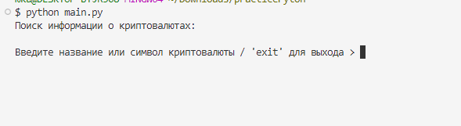

Рисунок 1 – Запуск программы, ввод данных для поиска

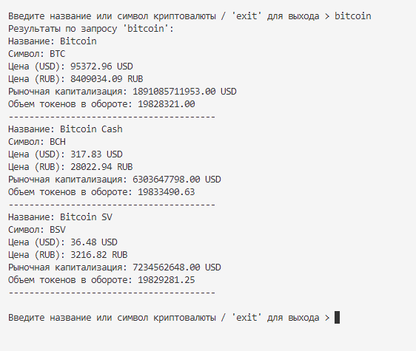

Рисунок 2 – результат поиска по названию криптовалюты

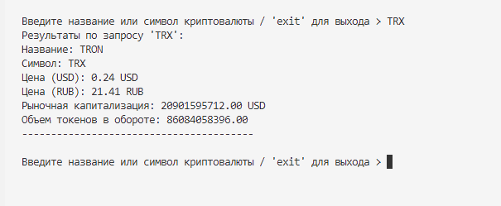

Рисунок 3 – результат поиска по символу криптовалюты

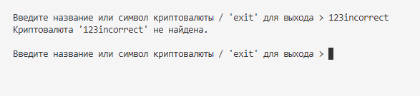

Рисунок 4 – результат поиска по неверным данным



Рисунок 5 – выход из программы

1. **Список используемой литературы**
2. Python 3 - Изучение языка программирования : BeautifulSoup – парсинг HTML в Python на примерах : сайт – URL: https://python-scripts.com/beautifulsoup-html-parsing (дата обращения: 15.04.2025)
3. 3.8.2 Python documentation : The Python Tutorial : сайт – URL: https://docs.python.org/3/tutorial/index.html (дата обращения: 21.04.2025)
4. Работа с файлами в Python — урок программирования : Сайт Metanit.com – URL: https://metanit.com/python/tutorial/4.1.php (дата обращения: 01.05.2025)